Výsledky agrárního zahraničního obchodu ČR

v 1. čtvrtletí roku 2017

Agrární zboží v celkovém zahraničním obchodu ČR tvořilo v 1. čtvrtletí roku 2017 na straně vývozu 4,7 % a na straně dovozu 5,9 %, což je v obou případech vzhledem k předchozím letům podprůměrná hodnota, viz tab. 2. Výraznější pokles přitom v meziročním porovnání zaznamenal ve sledovaném čtvrtletí podíl agrárního zboží v dovozu nežli vývozu (o 0,7 p. b. vs. o 0,3 p. b.).
Již v roce 2016 vykázala hodnota českého agrárního vývozu a dovozu zpomalení tempa růstu. V 1. čtvrtletí roku 2017 pak došlo k jejímu meziročnímu snížení na straně exportu o 456,9 mil. Kč (tj. o 0,9 %) na 49,5 mld. Kč a na straně importu o 2,1 mld. Kč (tj. o 3,7 %) na 54,7 mld. Kč. Na rozdíl od předchozího roku se však v 1. čtvrtletí roku 2017 meziročně zlepšila záporná bilance českého AZO o 1,6 mld. Kč na 5,2 mld. Kč a stupeň krytí dovozu vývozem se navýšil o 2,5 p. b. na 90,4 %. Bilanční schodek se však ČR zlepšil pouze v agrárním obchodě se zeměmi EU 28 (o 1,6 mld. Kč na 1,1 mld. Kč), zatímco vůči třetím zemím se mírně prohloubil (na 3,9 mld. Kč), došlo tak k opačné změně nežli v 1. čtvrtletí roku předchozího.
Nejvíce exportovanými českými agrárními položkami byly v 1. čtvrtletí roku 2017 cigarety (avšak s meziročně nižším podílem, který dosáhl 8,4 %), pšenice (8,1 %), pekařské zboží (5,2 %), přípravky používané k výživě zvířat (5,2 %), potravinové přípravky (4,1 %), nezahuštěné mléko a smetana (4,1 %), řepkový olej (4,0 %), čokoláda a ostatní kakaové přípravky (3,8 %), dále (s podíly mezi 3 % a 1 %) pivo, semena řepky, sýry a tvaroh, limonády, cukrovinky (bez kakaa), cukr, živý skot, káva, ječmen, kukuřice, řepkové pokrutiny, zahuštěné mléko a smetana, masné přípravky a konzervy, slad, uzenky a salámy, slunečnicový olej, pufované obilné výrobky, corn flakes, müsli apod., živá drůbež, vepřové maso a chmel.
Hlavními importovaným agrárními produkty do ČR byly v lednu až březnu 2017 vepřové maso (s meziročně vyšším podílem, a to 6,7%), čokoláda a ostatní kakaové přípravky (s 4,6% podílem), pekařské zboží (s 4,1 %), cigarety, sýry a tvaroh, potravinové přípravky, přípravky používané k výživě zvířat, maso a droby drůbeže, káva, víno, citrusové plody, limonády, banány, hovězí maso, sójové pokrutiny, výtažky a koncentráty z kávy (vč. přípravků na jejich bázi), lihoviny, rajčata, přípravky z mouky, krupice, škrobu nebo mléka, konzervované ovoce a ořechy, kukuřice, ryby (čerstvé, chlazené nebo zmrazené), omáčky, ochucovadla a hořčice, přípravky a konzervy z ryb (vč. kaviáru), rybí filé aj. rybí maso, papriky, slunečnicová semena a řepkový olej. Další komodity zaujímaly v českém agrárním dovozu již méně než 1% podíl.
V komoditním pohledu se do meziroční změny bilance českého AZO za první tři měsíce roku 2017 nejvýrazněji promítly nárůst hodnoty aktivní bilance tradičně netto-vývozních komodit pšenice (o 1,3 mld. Kč), cukru (o 510,4 mil. Kč) a semen řepky (o 487,5 mil. Kč) spolu s poklesem hodnoty bilančního schodku u kukuřice (o 693,1 mil. Kč). Export pšenice, řepky, ale i kukuřice vzrostl především na obvyklé trhy sousedních zemí (do Německa), cukr pak do celé řady zemí, i mimounijních (nejvíce do Rakouska).
Nejvýraznější pokles kladné bilance zaznamenaly v 1. čtvrtletí roku 2017 cigarety (o 1,5 mld. Kč). Jejich vývoz do poloviny roku 2016 rostl, poté klesal. Meziroční snížení vývozu cigaret se v 1. čtvrtletí roku 2017 projevilo u řady zemí v čele s hlavním naším odběratelem Itálií. Již řádově nižší zhoršení hodnoty bilance zaznamenaly ve sledovaném čtvrtletí typicky netto-dovozní položky jako vepřové a hovězí maso, káva, výtažky a koncentráty z kávy a víno. Změnu jejich bilancí způsobil zpravidla výraznější nárůst hodnoty dovozu v porovnání s menším nárůstem na straně vývozu. Výjimkou byla káva, kde sice došlo k velmi výraznému poklesu hodnoty dovozu (převážně z Polska), avšak zároveň ještě k výraznějšímu snížení hodnoty vývozu (na Slovensko, ale i do Polska a Německa). U výtažků a koncentrátů z kávy se pak navýšila hodnota importu, zatímco exportu poklesla. Import vepřového masa byl meziročně vyšší zejména ze stále významnějšího Španělska (jeho podíl byl již téměř čtvrtinový) a Německa. V případě hovězího masa vzrostla hodnota dovozu nejvíce z Německa a v případě vína z většiny jeho hlavních dodavatelských zemí s výjimkou Španělska, odkud o téměř jednu třetinu poklesla. Vývoj vývozních a dovozních cen již tolik český agrární obchod neovlivňoval; meziroční vývoj hodnot vývozu a dovozu ve finančním vyjádření se od vývoje v množstevním vyjádření až na výjimky diametrálně nelišil. Průměrné ceny mléka, mléčných výrobků, ale i vepřového masa se meziročně ve sledovaném čtvrtletí (na rozdíl od 1. čtvrtletí roku předchozího) jak na straně vývozu a dovozu zvýšily.
Agrární zboží směřovalo z ČR v 1. čtvrtletí roku 2017 zejména do Německa (21,5 %), které se tak poprvé umístilo před nyní druhým Slovenskem (21,4 %). Třetí nejvýznamnější destinací je stabilně Polsko (11,4 %). Dále následovaly Itálie (7,2 %), Rakousko (6,3 %) a Maďarsko (4,4 %). V rámci třetích zemí došlo k mírným změnám pořadí. Hlavním odběratelem zůstalo Rusko (1,2 %), na dalších místech se však ve sledovaném čtvrtletí umístily Japonsko (0,9 %) a Švýcarsko (0,6 %).
Český agrární dovoz pochází zpravidla zejména z Německa a Polska. V 1. čtvrtletí roku 2017 činily jejich podíly 21,8 % a 15,8 % (koncem roku 2015 a začátkem roku 2016 bylo jejich pořadí výjimečně opačné). Dalšími významnými dodavateli agrárních výrobků do ČR byly Slovensko (7,1 %), Nizozemsko (7,0 %), Španělsko (6,4 %) a Itálie (5,8 %); jejich pořadí je mezičtvrtletně mírně proměnlivé. Z mimounijních zemí byly hlavními dodavateli Čína (1,4 %), Turecko (1,3 %), Spojené státy (1,2 %) a Brazílie (1,0 %).
K nejvýraznějšímu meziročnímu zlepšení bilance českého AZO v teritoriálním pohledu došlo v 1. čtvrtletí roku 2017 v obchodě s Polskem (o 2,5 mld. Kč) a Německem (o 1,6 mld. Kč), tj. zeměmi, které patří k našim hlavním čistým dodavatelům agrárních výrobků, zatímco zhoršení zaznamenal obchod se Slovenskem (o 1,6 mld. Kč), Itálií (o 811,3 mil. Kč) a Spojeným královstvím (o 751,0 mil. Kč), jež jsou naopak v agrárním obchodě našimi čistými odběrateli.

Graf 1 – Vývoj bilance AZO ČR v roce 2012 až 1. čtvrtletí roku 2017 podle čtvrtletí (mld. Kč)
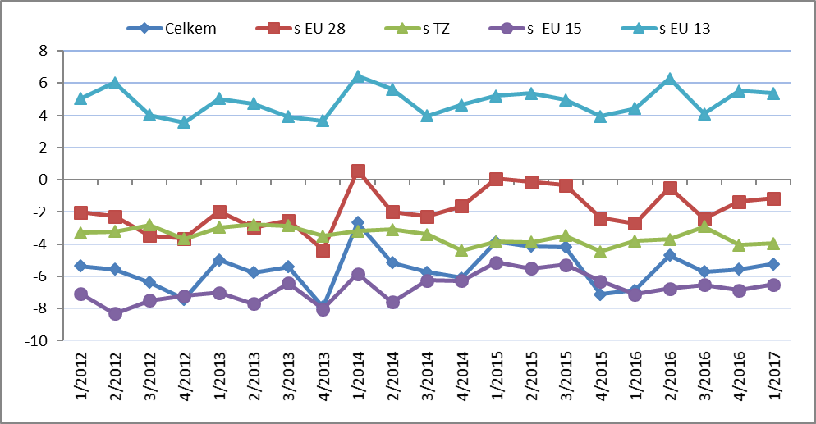
Pozn.: EU 15 – původní členové EU, EU 13 – noví členové EU (od 2004), TZ - třetí (mimounijní) země.
Zdroj: Databáze zahraničního obchodu ČSÚ, květen 2017

Údaje o zahraničním obchodu za 1. čtvrtletí roku 2017 zveřejnil Český statistický úřad 9. května 2017. Data za toto čtvrtletí, ale i rok 2016 jsou předběžná.

Materiál zpracoval odbor 17240 na základě aktuálních statistických údajů ČSÚ a podkladů ÚZEI (TÚ č. 72/2017).
Dne x. května 2017
Tabulka 1 – Vývoj AZO ČR v 1. čtvrtletích let 2012 až 2017 (mld. Kč)
Pozn.: Agrární zboží je vymezené kapitolami 01 až 24 celního sazebníku.
Výpočty jsou provedeny z nezaokrouhlených dat.
Zdroj: Databáze zahraničního obchodu ČSÚ, květen 2017

Tabulka 2 – Vývoj AZO ČR v roce 2015 až 1. čtvrtletí roku 2017 podle čtvrtletí (mld. Kč)
Pozn.: Agrární zboží je vymezené kapitolami 01 až 24 celního sazebníku.
Výpočty jsou provedeny z nezaokrouhlených dat.
Zdroj: Databáze zahraničního obchodu ČSÚ, květen 2017

Graf 2 – Vývoj hodnoty vývozu agrárního zboží z ČR v roce 2012 až 1. čtvrtletí roku 2017 podle čtvrtletí (mld. Kč)
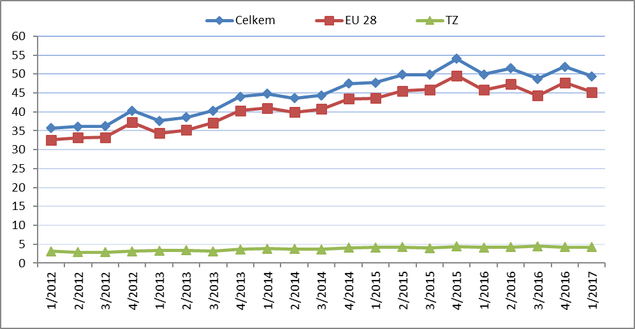
Zdroj: Databáze zahraničního obchodu ČSÚ, květen 2017

Graf 3 – Vývoj hodnoty dovozu agrárního zboží do ČR v roce 2012 až 1. čtvrtletí roku 2017 podle čtvrtletí (mld. Kč)
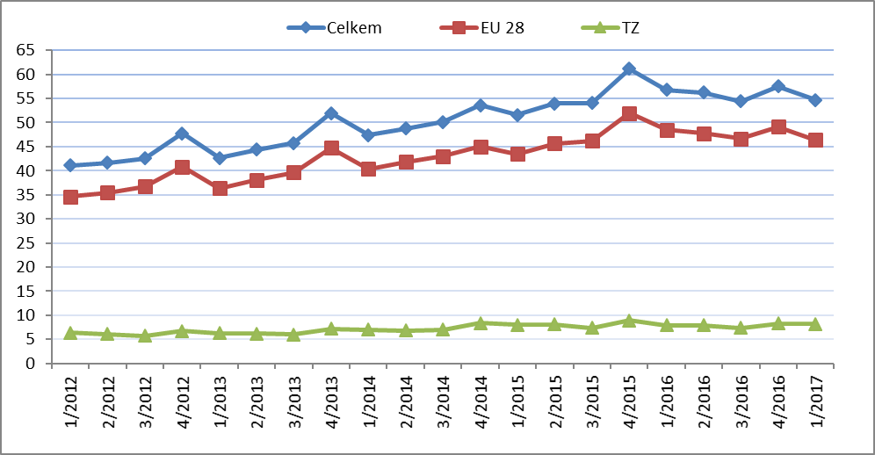
Zdroj: Databáze zahraničního obchodu ČSÚ, květen 2017

Přílohy:

- Celkový zahraniční obchod ČR
Tabulka – Vývoj vývozu 10 nejvíce vyvážených agrárních položek z ČR v roce 2012 až 1. čtvrtletí roku 2017
Tabulka – Vývoj dovozu 10 nejvíce dovážených agrárních položek do ČR v roce 2012 až 1. čtvrtletí roku 2017

- Zahraniční obchod ČR – EU
Tabulka – Vývoj vývozu 10 nejvíce vyvážených agrárních položek z ČR do EU v roce 2012 až 1. čtvrtletí roku 2017
Tabulka – Vývoj dovozu 10 nejvíce dovážených agrárních položek z EU do ČR v roce 2012 až 1. čtvrtletí roku 2017

- Zahraniční obchod ČR – mimounijní země
Tabulka – Vývoj vývozu 10 nejvíce vyvážených agrárních položek z ČR do mimounijních zemí v roce 2012 až 1. čtvrtletí roku 2017
Tabulka – Vývoj dovozu 10 nejvíce dovážených agrárních položek z mimounijních zemí do ČR v roce 2012 až 1. čtvrtletí roku 2017

Pozn.: Komodity definované 4-místným kódem HS jsou do tabulek 1 až 3 vybrány na základě hodnot vývozů a dovozů ve finančním vyjádření za období roku 2012 až 1. čtvrtletí roku 2017 a řazeny jsou podle roku 2016. Data jsou na této úrovni HS bez dopočtů.

- Pořadí zemí dle hodnoty agrárního vývozu z ČR
- Pořadí zemí dle hodnoty agrárního dovozu do ČR

Pozn. Údaje v tabulkách 4 a 5 za jednotlivé země vycházejí z dat 2-místných kódů HS. Vzhledem k tomu, že ČSÚ začal v roce 2016 nově zveřejňovat data v množstevním vyjádření i pro méně podrobné úrovně celní nomenklatury, nežli 8-místné KN, jedná se o data s dopočty.

- Celkový zahraniční obchod ČR
Tabulka – Vývoj vývozu 10 nejvíce vyvážených agrárních položek z ČR v roce 2012 až 1. čtvrtletí roku 2017
Pozn.: Upřesnění názvů komodit: HS 2402 cigarety vč. doutníků a doutníčků, HS 1514 řepkový olej vč. hořčičného, HS 1905 pekařské zboží vč. sušenek a oplatek, HS 2106 potravinové přípravky jiné a HS 0401 mléko a smetana pouze nezahuštěné.
Nevěrohodný údaj v databázi.
Zdroj: Databáze zahraničního obchodu ČSÚ, květen 2017
Tabulka – Vývoj dovozu 10 nejvíce dovážených agrárních položek do ČR v roce 2012 až 1. čtvrtletí roku 2017
Pozn.: Upřesnění názvů komodit: HS 1905 pekařské zboží vč. sušenek a oplatek, HS 2402 cigarety vč. doutníků a doutníčků a HS 2106 potravinové přípravky jiné.
Zdroj: Databáze zahraničního obchodu ČSÚ, květen 2017
2) Zahraniční obchod ČR – EU
Tabulka – Vývoj vývozu 10 nejvíce vyvážených agrárních položek z ČR do EU v roce 2012 až 1. čtvrtletí roku 2017
Pozn.: Upřesnění názvů komodit: HS 2402 cigarety vč. doutníků a doutníčků, HS 1514 řepkový olej vč. hořčičného, HS 1905 pekařské zboží vč. sušenek a oplatek, HS 0401 mléko a smetana nezahuštěné a HS 2106 potravinové přípravky jiné.
Nevěrohodný údaj v databázi.
Zdroj: Databáze zahraničního obchodu ČSÚ, květen 2017
Tabulka – Vývoj dovozu 10 nejvíce dovážených agrárních položek z EU do ČR v roce 2012 až 1. čtvrtletí roku 2017
Pozn.: Upřesnění názvů komodit: HS 1905 pekařské zboží vč. sušenek a oplatek, HS 2402 cigarety vč. doutníků a doutníčků a HS 2106 potravinové přípravky jiné.
Zdroj: Databáze zahraničního obchodu ČSÚ, květen 2017
3) Zahraniční obchod ČR – mimounijní země
Tabulka – Vývoj vývozu 10 nejvíce vyvážených agrárních položek z ČR do mimounijních zemí v roce 2012 až 1. čtvrtletí roku 2017
Pozn.: Upřesnění názvů komodit: HS 2402 cigarety vč. doutníků a doutníčků, HS 1302 pektiny vč. rostlinných šťáv a výtažků a HS 2106 potravinové přípravky jiné.
Zdroj: Databáze zahraničního obchodu ČSÚ, květen 2017
Tabulka – Vývoj dovozu 10 nejvíce dovážených agrárních položek z mimounijních zemí do ČR v roce 2012 až 1. čtvrtletí roku 2017
Pozn.: Upřesnění názvů komodit: HS 2106 potravinové přípravky jiné, HS 0802 skořápkové ovoce bez kokosů, para a kešu ořechů a HS 2401 tabák nezpracovaný.
Zdroj: Databáze zahraničního obchodu ČSÚ, květen 2017

4) Pořadí zemí dle hodnoty agrárního vývozu z ČR
Pozn. Barevně jsou zvýrazněny země EU 28, řazeno podle 1. čtvrtletí roku 2017.
Uvedené země zaujímaly v celkovém českém agrárním vývozu 98 %.
Databáze zahraničního obchodu ČSÚ, květen 2017

5) Pořadí zemí dle hodnoty agrárního dovozu do ČR
Pozn. Barevně jsou zvýrazněny země EU 28, řazeno podle 1. čtvrtletí roku 2017.
Uvedené země zaujímaly v celkovém českém agrárním dovozu 97 %.
Zdroj: Databáze zahraničního obchodu ČSÚ, květen 2017

Vymezené kapitolami 1 až 24 celního sazebníku.
Řazeno dle hodnoty vývozu ve finančním vyjádření, a to na základě 4-místných, ale i podrobnějších kódů celní nomenklatury.
Potravinové přípravky jiné, v celním sazebníku pod kódem HS 2106.
Podíl surového mléka (vymezeného přibližně položkou KN 0401 20 99 „mléko s obsahem tuku převyšující 3 % a nepřevyšující 6 % v balení nad 2 litry“) se meziročně navýšil v hodnotě na téměř tři čtvrtiny a v množství na cca čtyři pětiny.
Řepkový olej vymezený kódy HS 1514 11 a 19, tj. s nízkým obsahem kyseliny erukové.

